TRƯỜNG ĐẠI HỌC TÂY NGUYÊN — KHOA KINH TẾ
HỌC PHẦN: QUẢN TRỊ DỰ ÁN ĐẦU TƯ
━━━━━━━━━━━━━━━━━━━━━━━━━━━━━━━━━━━━━━━━
CẨM NANG HƯỚNG DẪN TẠO SLIDE BÀI GIẢNG 16:9 4K
BẰNG TRÍ TUỆ NHÂN TẠO & CANVA
CHƯƠNG 4: ĐẤU THẦU TRONG DỰ ÁN ĐẦU TƯ (PHẦN 2)
Sổ Tay Thao Tác Chuẩn Xác Dành Cho 10 Thành Viên Nhóm 4:
Tra Cứu Web App ➔ Copy Câu Lệnh ➔ Tạo Slide 16:9 Bằng ChatGPT ➔ Tinh Chỉnh Canva
👨‍🏫 GIẢNG VIÊN HƯỚNG DẪN: ThS./NCS. Lê Thanh Hà
👥 ĐƠN VỊ THỰC HIỆN: Nhóm 4 (10 Thành viên)
👑 NHÓM TRƯỞNG & ĐIỀU PHỐI: Hồ Sỹ Hoàng Minh (MSSV: 24402080)
🎯 QUY MÔ DỰ ÁN: 21 Slide • Bảng màu: Xanh Navy #1E3A8A & Vàng Hổ Phách #D97706

PHẦN 1: BẢNG PHÂN CÔNG 10 THÀNH VIÊN & 21 SLIDE BÀI GIẢNG
Mỗi thành viên Nhóm 4 chịu trách nhiệm chính xác 2 Slide nội dung. Riêng Slide 01 có thông tin GVHD trang trọng và Slide 21 là Lời cảm ơn bế mạc chung của toàn nhóm:
STT | Họ và Tên | MSSV | Vai Trò | Chuyên Đề Đảm Nhiệm | Slide
1 | Hồ Sỹ Hoàng Minh | 24402080 | Nhóm trưởng | Chỉ đạo chung; Mở đầu Phần 2 (Slide 01, 02) & Lời cảm ơn bế mạc (Slide 21) | 01, 02, 21
2 | Trần Thị Thanh Trúc | 24402141 | Thành viên | Mục 4.3 (Phần 2): Nguyên tắc xét thầu, phương pháp chấm điểm, quy trình 2 bước đánh giá giá & không vượt giá gói thầu | 03, 04
3 | Nguyễn Như Trường | 24402143 | Thành viên | Mục 4.3 (Phần 3): Phê duyệt và công bố kết quả đấu thầu & Mục 4.4 (Phần 1): Bản chất dịch vụ tư vấn, Điều khoản tham chiếu (TOR) | 05, 06
4 | Bạch Minh Nguyệt | 24402093 | Thành viên | Mục 4.4 (Trình tự tư vấn Bước 1 đến Bước 8): Chuẩn bị, Mời quan tâm, Danh sách ngắn, Mở túi kỹ thuật & Ngưỡng sàn 70% | 07, 08
5 | Trần Ngọc Tố Trân | 24402138 | Thành viên | Mục 4.4 (Trình tự tư vấn Bước 9 đến Bước 14): Mở túi tài chính, Đánh giá tổng hợp QCBS, Thương thảo, Phê duyệt & Ký kết hợp đồng | 09, 10
6 | Phan Diệu Ngân | 24402087 | Thành viên | Mục 4.5: Đấu thầu mua sắm hàng hoá & thiết bị — Đặc thù thông số kỹ thuật, chứng chỉ CO/CQ và toàn bộ quy trình 9 bước chuẩn | 11, 12
7 | Võ Thị Hải Yến | 24402155 | Thành viên | Mục 4.6: Đấu thầu xây lắp công trình — Đặc thù 60-80% TMĐT, mặt bằng sạch, tiên lượng BOQ, biện pháp thi công, tiến độ CPM & 8 bước | 13, 14
8 | Nông Thị Thu Thảo | 24402124 | Thành viên | Mục 4.7 (Phần 1): Đấu thầu đối với gói thầu quy mô nhỏ — Nguyên tắc tổ chức địa bàn tỉnh/thành phố và Trình tự 4 bước đơn giản hóa | 15, 16
9 | Nguyễn Thùy Trang | 24402133 | Thành viên | Mục 4.7 (Phần 2): Đánh giá HSDT hợp lệ & Điều kiện giá trần; Mục 4.9 (Phần 1): Bảy nội dung Quản lý Nhà nước về công tác đấu thầu | 17, 18
10 | Lê Ngọc Phương Uyên | 24402149 | Thành viên | Mục 4.9 (Phần 2): Phân cấp trách nhiệm quản lý Nhà nước & Tổng kết toàn bộ Chương 4, đúc kết 5 giá trị quản trị cốt lõi | 19, 20

PHẦN 2: HƯỚNG DẪN LẤY CÂU LỆNH TỪ TRẠM ĐIỀU PHỐI (WEB APP)
Truy cập ứng dụng Web App Quản Lý Phân Công của Nhóm 4 và thực hiện theo đúng các bước đã đánh dấu trực quan:
• Bước 1 (Lọc slide cá nhân): Tại thanh lọc thành viên hình viên thuốc (Pill filter), bấm vào thẻ mang tên bạn kèm số slide (ví dụ: 'Hoàng Minh (S1, 2)'). Bảng danh sách phía dưới sẽ tự động lọc hiển thị đúng 2 slide bạn phụ trách.
• Bước 2 (Xem chi tiết hoặc Copy Câu Lệnh): Ở cột ngoài cùng bảng, bạn có thể bấm nút '👁️ Xem Chi Tiết' để mở Modal xem nội dung chi tiết của slide, HOẶC bấm trực tiếp nút '📋 Copy Câu Lệnh' màu xanh tím để sao chép nhanh câu lệnh tạo ảnh vào bộ nhớ tạm.
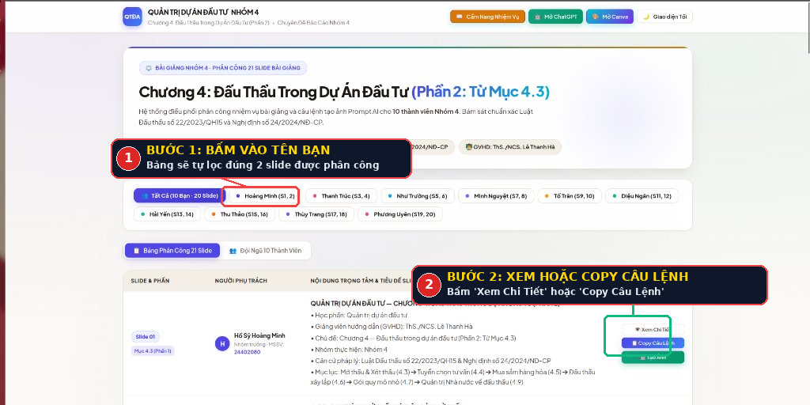
Hình: Giao diện Web App thực tế: Đánh dấu Bước 1 (Lọc tên bạn) và Bước 2 (Nút Xem Chi Tiết & Copy Câu Lệnh)
• Bước 3 (Copy Câu Lệnh từ Modal chi tiết): Trong cửa sổ chi tiết (Modal), bấm nút '📋 Copy Câu Lệnh' (nằm ngay phía trên khung mã lệnh). Toàn bộ câu lệnh cấu trúc v2.2.0 của slide sẽ được lưu ngay vào bộ nhớ tạm (Clipboard) của máy tính. (Ở chân Modal có sẵn nút 'Mở Canva Thiết Kế' để truy cập Canva nhóm).
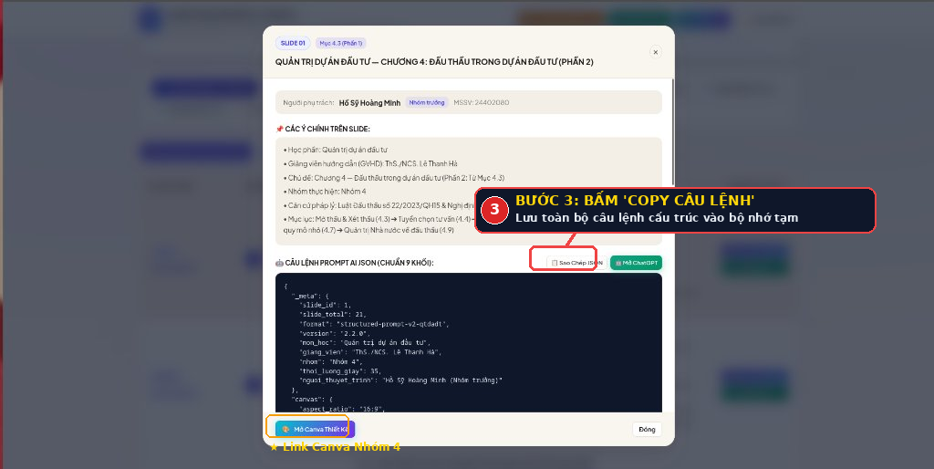
Hình: Cửa sổ Modal thực tế: Đánh dấu Bước 3 bấm nút 'Copy Câu Lệnh'
PHẦN 3: HƯỚNG DẪN TẠO ẢNH SLIDE 16:9 4K TRÊN CHATGPT
Nhóm 4 sử dụng công nghệ tạo ảnh DALL·E 3 / GPT-4o của ChatGPT để kết xuất slide tự động:
• Bước 4 (Dán Câu Lệnh vào ChatGPT): Mở trình duyệt, truy cập https://chatgpt.com (hoặc bấm nút '🤖 Mở ChatGPT' trên Web App). Nhấp chuột vào khung chat và nhấn phím Ctrl+V để dán toàn bộ đoạn Câu Lệnh vừa sao chép từ Web App. Sau đó nhấn Enter.
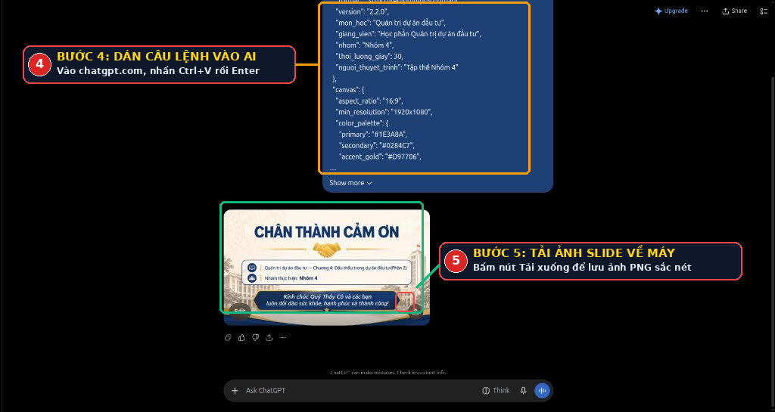
Hình: Giao diện ChatGPT thực tế: Đánh dấu Bước 4 (Dán Câu Lệnh vào ô chat)
• Bước 5 (Rà soát chuẩn xác tiếng Việt, tinh chỉnh & Tải ảnh): Sau khi ChatGPT sinh ảnh ban đầu, thành viên cần mở to ảnh và rà soát kỹ lưỡng từng câu chữ tiếng Việt (dấu hỏi/ngã, dấu mũ, chính tả), bố cục các thẻ nội dung và biểu tượng minh họa. Nếu phát hiện chữ bị thiếu dấu hoặc chưa chuẩn, bạn chỉ cần chat ngay bên dưới: 'Sửa lại từng câu chữ tiếng Việt cho chuẩn đi cho mọi thứ đúng chuẩn chỉnh nhất'. ChatGPT sẽ tự động kết xuất lại phiên bản slide hoàn thiện 100% không tì vết. Sau đó, bấm biểu tượng Tải xuống (Download) ở góc dưới ảnh để lưu file PNG sắc nét về máy.
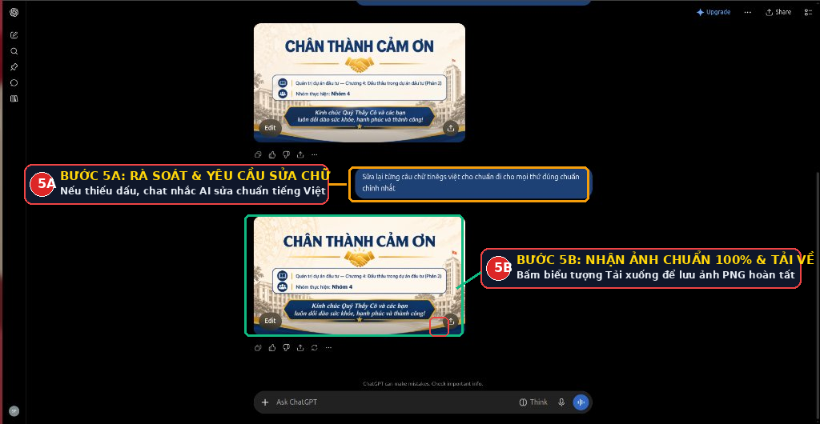
Hình: Giao diện tinh chỉnh ChatGPT thực tế: Đánh dấu Bước 5 (Chat yêu cầu sửa tiếng Việt & Tải ảnh slide chuẩn chỉnh)
PHẦN 4: HƯỚNG DẪN DÁN ẢNH & TINH CHỈNH TRÊN CANVA DỰ ÁN
Nhóm 4 đã khởi tạo sẵn một tệp thiết kế chung chứa trọn bộ 21 slide được đánh số thứ tự từ 1 đến 21 tại đường dẫn: https://canva.link/xapyl1sl30hgquv (bạn có thể bấm nút '🎨 Mở Canva' trên thanh công cụ Web App hoặc trong Modal chi tiết):
• Bước 6 (Mở link Canva nhóm & chọn đúng số slide): Truy cập đường link Canva chung của nhóm. Nhìn xuống thanh cuộn danh sách các trang slide ở dưới cùng màn hình (Pages 1/21) ➔ Tìm và bấm chọn đúng số trang slide mà bạn được phân công (ví dụ: Trang 1 tương ứng Slide 01, Trang 2 tương ứng Slide 02...).
• Bước 7 (Dán ảnh vào khung slide & hoàn tất): Kéo thả hoặc dán (Ctrl+V) bức ảnh slide đã tải về từ ChatGPT vào khung trang slide đó. Căn chỉnh trực tiếp trên canvas cho ngay ngắn, chỉnh sửa hoặc bổ sung chi tiết nếu cần thiết — LÀ XONG! Bạn không cần phải tạo mới canvas từ đầu hay xuất file phức tạp.
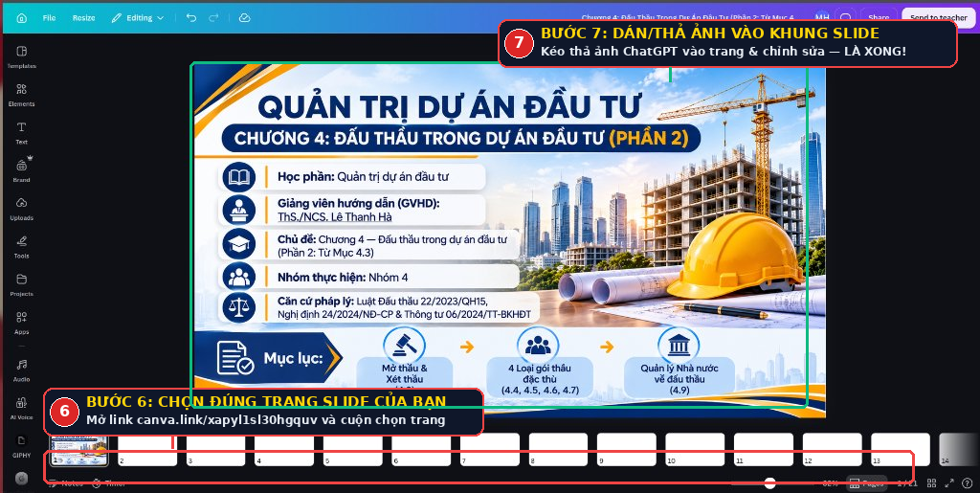
Hình: Giao diện Canva thực tế: Đánh dấu Bước 6 (Chọn đúng số trang slide) và Bước 7 (Dán ảnh vào khung & hoàn tất)

